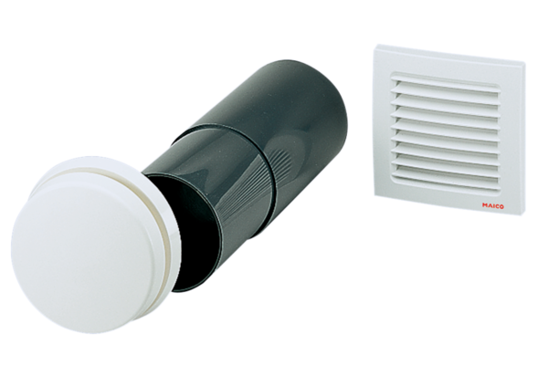Außenluftdurchlass ALD 10 TVerpackungseinheit: 1 StückSortiment: B
Artikelnummer: 0152.0055Hersteller: MAICO

